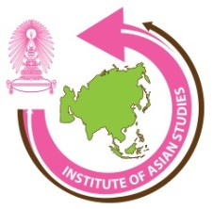
ใบตอบรับการสัมมนาวิชาการ เรื่อง
“สปป.ลาว และเวียดนาม: ผู้นำใหม่ การเมือง และอาเซียน”
จัดโดย สถาบันเอเชียศึกษา จุฬาลงกรณ์มหาวิทยาลัย
วันพฤหัสบดีที่ 11 กุมภาพันธ์ 2559 เวลา 8.30-12.00 น.
ณ ห้องประชุม 105 อาคารมหาจุฬาลงกรณ์ จุฬาลงกรณ์มหาวิทยาลัย
*************************************************************************************************************************
1. ชื่อ-นามสกุล ………………………………………………………………
หน่วยงาน.…………………………………………………………………
ที่อยู่ติดต่อ…………………………………………………………..………
…………………………………………………………………………..
โทรศัพท์………………………โทรสาร………………………………………
e-mail …………………………………………………………………….
2. ชื่อ-นามสกุล ………………………………………………………………
ชื่อหน่วยงาน.……………………………………………………………….
ที่อยู่ติดต่อ…………………………………………………………..………
………………………………………………………………………….
โทรศัพท์………………………โทรสาร………………………………………
e-mail …………………………………………………………………….
หมายเหตุ:
- สามารถแจ้งรายชื่อผู้ประสงค์จะเข้าร่วมงานได้มากกว่า 1 ท่าน
- กรุณาส่งแบบตอบรับภายในวันที่ 9 กุมภาพันธ์ 2559 ที่เบอร์โทรสาร: 02-255-1124
หรือ e-mail: thitikarn.p@chula.ac.th, sornplang@hotmail.com หรือ ลงทะเบียน online ได้ที่
www.ias.chula.ac.th
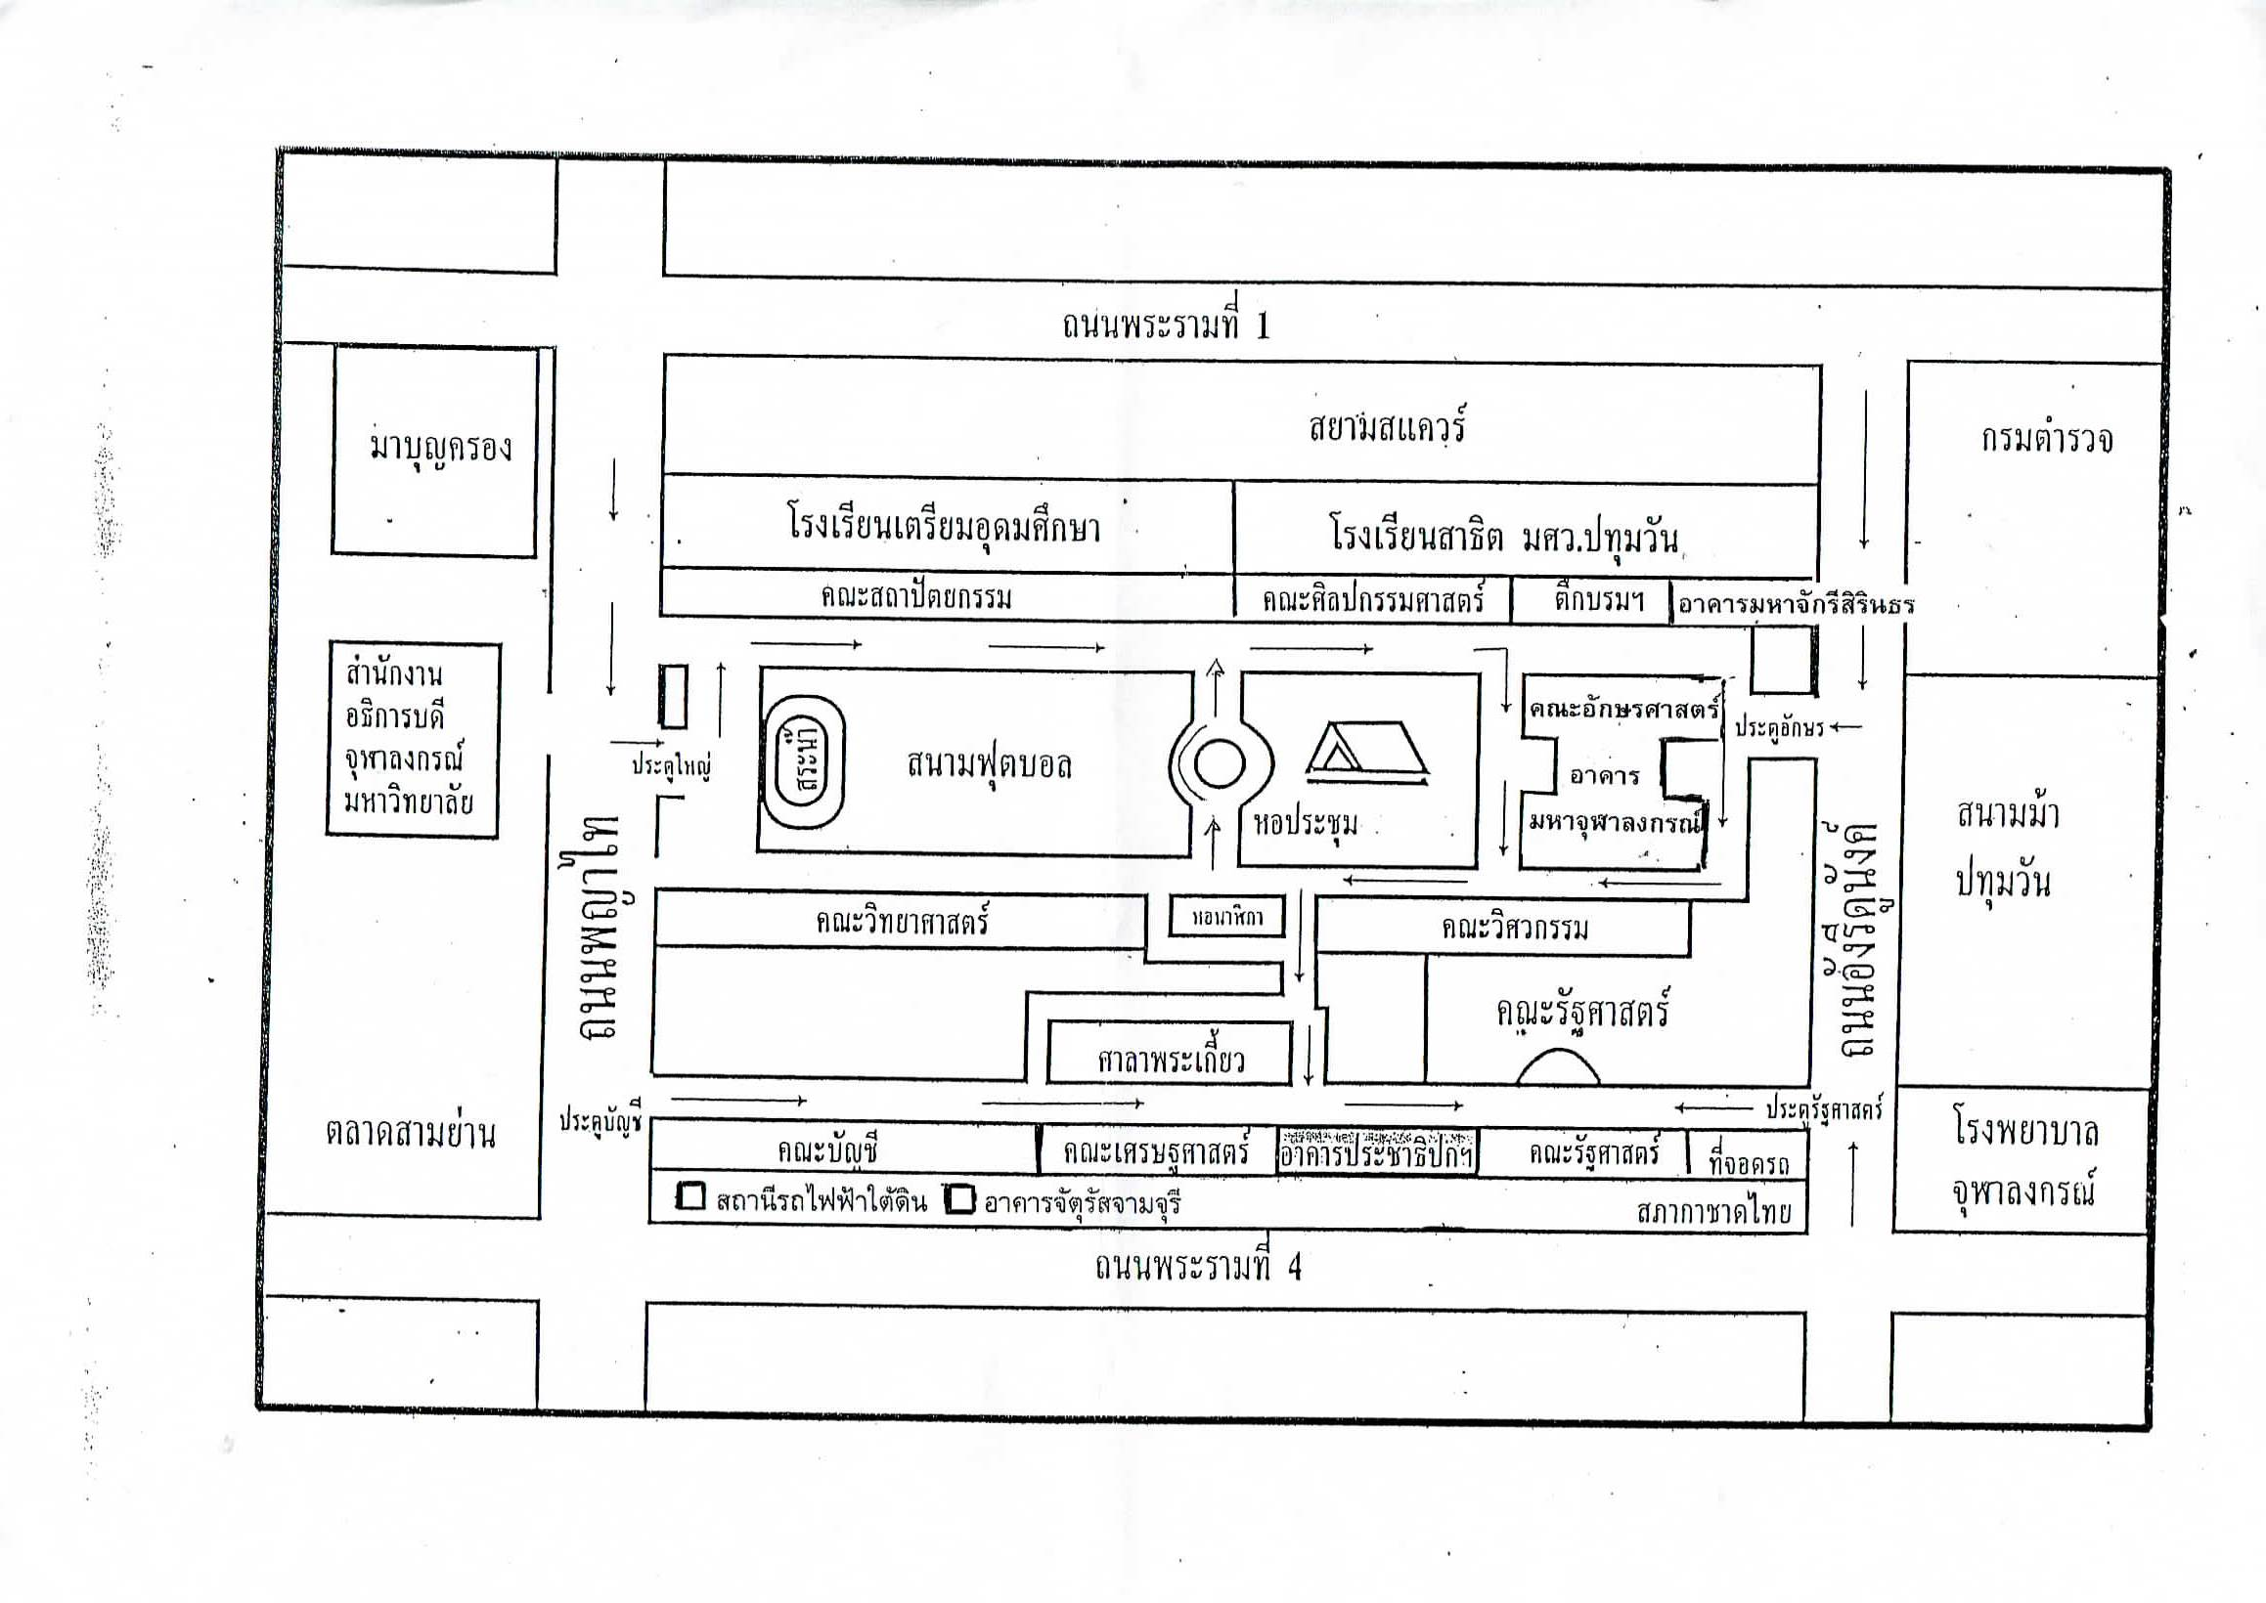
- ดูรายละเอียดเพิ่มเติมที่ www.ias.chula.ac.th หรือสอบถามคุณธิติกานต์ โทร.02-218-7463-4

